Российская Федерация

Новгородская область

АДМИНИСТРАЦИЯ ВАЛДАЙСКОГО МУНИЦИПАЛЬНОГО РАЙОНА

П О С Т А Н О В Л Е Н И Е

01.10.2021 № 1796
Валдай

О внесении изменений в муниципальную программу
«Формирование современной городской среды на территории
Валдайского городского поселения на 2018- 2024 годы»

Администрация Валдайского муниципального района ПОСТАНОВЛЯЕТ:
1.Внести изменения в муниципальную программу «Формирование современной городской среды на территории Валдайского городского поселения на 2018-2024 годы», утвержденную постановлением Администрации Валдайского муниципального района от 22.12.2017 № 2671 (далее муниципальная программа):
1.1. Изложить пункт 6 паспорта муниципальной программы в редакции:
« 6. Объемы и источники финансирования муниципальной программы в целом (тыс. руб.):

Год | Источники финансирования
 | Федеральный  бюджет | бюджет Валдайского городского поселения | областной бюджет | внебюджетные средства | всего
2018 | - | 864,692 | 3 253,166 | 313,277 | 4 431,135
2019 | - | 2 842,460 | 4 013,733 | 473,372 | 7 329,565
2020 | - | 1 887,218 | 2 917,568 | 521,095 | 5 325,881
2021 | - | 8 117,30573 | 57 605,822 | - | 65 723,12773
2022 | - | 6 329,691 | - | 101,867 | 6 431,558
2023 | - | - | - | - | -
2024 | - | - | - | - | -
Всего: | - | 20 041,36673 | 67 790,289 | 1 409,611 | 89 241,26673
»
1.2. Изложить перечень целевых показателей муниципальной программы в прилагаемой редакции (приложение1);
1.3. Изложить мероприятия муниципальной программы в прилагаемой редакции (приложение 2);
1.4. Изложить Приложение №№ 4, 5, 6, 7, 8 в прилагаемой редакции;
2. Опубликовать постановление в бюллетене «Валдайский Вестник» и разместить на официальном сайте Администрация Валдайского муниципального района в сети «Интернет».

Глава муниципального района Ю.В.Стадэ

Приложение 1
к постановлению Администрации
Валдайского муниципального района
от 01.10.2021 № 1796

ПЕРЕЧЕНЬ
целевых показателей муниципальной программы

№ п/п | Наименование целевого показателя | Единица измерения | Базовое значение целевого показателя (2017 год) | Значение целевого показателя по годам
 |  |  |  | 2018 | 2019 | 2020 | 2021 | 2022 | 2023 | 2024
1 | 2 | 3 | 4 | 5 | 6 | 7
1. | Муниципальная программа «Формирование современной городской среды  на территории Валдайского городского поселения на 2018- 2024 годы»
1.1. | Количество благоустроенных дворовых территорий | ед. | 5 | 6 | 6 | 6 | 0 | 1 | - | -
1.2. | Количество благоустроенных наиболее посещаемых общественных территорий | ед. | 0 | 0,5 | 0,5 | 0 | 0,5 | 0,5 | - | -
1.3. | Количество разработанной и проверенной проектной и/или сметной и/или проектно-сметной документации | ед. | 6 | 7 | 7 | 6 | 6 | - | - | -
1.4. | Количество заключенных соглашений по благоустройству своих территорий между собственниками (пользователями) жилых домов, руководителями организаций и администрацией Валдайского городского поселения | ед. | 0 | 0 | 1 | 2 | - | - | - | -
1.5. | Доля проектов благоустройства дворовых территорий, реализованных с финансовым участием заинтересованных граждан | % | 100 | 100 | 100 | 100 | - | 100 | - | -
1.6. | Количество реализованных проектов создания комфортной городской среды в малых городах и исторических поселениях – победителей Всероссийского конкурса | ед. | 0 | 0 | 0 | 0 | 1 | - | - | -

Приложение 2
к постановлению Администрации
Валдайского муниципального района
от 01.10.201 № 1796

Мероприятия муниципальной программы

№ п/п | Наименование мероприятия | Исполнитель | Срок реализации | Целевой показатель | Источник финансирования | Объем финансирования по годам (тыс. руб.)
 |  |  |  |  |  | 2018 | 2019 |  | 2020 | 2021 | 2022 | 2023 | 2024
1 | 2 | 3 | 4 | 5 | 6 | 7 | 8 |  | 9 | 10 | 11 | 12 | 13
1. | Муниципальная программа «Формирование современной городской среды  на территории Валдайского городского поселения на 2018- 2024 годы»
1.1. | Задача 1. Благоустройство дворовых территорий многоквартирных домов
1.1.2. | Благоустройство дворовых территорий многоквартирных домов в соответствии с Приложением 4 | комитет жилищно-коммунального и дорожного хозяйства | 2018-2024 | 1.1. | Бюджет Валдайского городского поселения | 563,897 | 1 375,72926 |  | 1668,273 | 0 | 580,38313 | - | -
 |  |  |  |  | Областной и федеральный бюджеты | 2255,589 | 1 984,38474 |  | 2917,568 | 0 | - | - | -
 |  |  |  |  | Внебюджетные средства | 313,277 | 473,372 |  | 521,095 | 0 | 101,867 | - | -
 |  |  |  |  | Итого: | 3132,763 | 3833,486 |  | 5106,936 | 0,00 | 682,25013 | - | -
1.2. | Задача 2. Благоустройство наиболее посещаемых территорий общего пользования
1.2.1. | Благоустройство наиболее посещаемой территории в соответствии с Приложением 5 | комитет жилищно-коммунального и дорожного хозяйства | 2021 | 1.2 | Бюджет Валдайского городского поселения | 249,395 | 1406,73074 |  | 0 | 457,27768 | 5 749,30787
 |  |  |  |  | Областной и федеральный бюджеты | 997,577 | 2029,34826 |  | 0 | 343,94956 | -
1.2.2 | Благоустройство наиболее посещаемой территории в соответствии с Приложением 5  (строительство системы уличного освещения) | комитет жилищно-коммунального и дорожного хозяйства | 2021 | 1.2 | Бюджет Валдайского городского поселения | 0 | 0 |  | 0 | 3007,13805 | -
 |  |  |  |  | Областной и федеральный бюджеты | 0 | 0 |  | 0 | 2261,87244 | -
 |  |  |  |  | Итого: | 1246,972 | 3436,079 |  | 0 | 6070,23773 | 5749,30787 | - | -
1.2.3. | Разработка и проверка эскизной и/или проектной и/или сметной и/или проектно-сметной документации | комитет жилищно-коммунального и дорожного хозяйства | 2018-2024 | 1.3. | Бюджет Валдайского городского поселения | 51,400 | 60,000 |  | 218,945 | 278,00 | - | - | -
 |  |  |  |  | Итого: | 51,400 | 60,000 |  | 218,945 | 278,00
 |  |  |  |  | Всего: | 1298,372 | 3496,079 |  | 218,945 | 6 348,23773
1.3. | Задача 3. Создание универсальных механизмов вовлеченности заинтересованных граждан, заинтересованных организаций в реализацию проектов благоустройства территории Валдайского городского поселения
1.3.1 | Проведение мероприятий по вовлечению населения в реализацию проектов благоустройства Валдайского городского поселения (Приложение 6) | комитет жилищно-коммунального и дорожного хозяйства | 2018-2024 | 1.4,  1.5. |  | - | - |  | - | - | - | - | -
1.4. | Задача 4. Реализация проектов создания комфортной городской среды в малых городах и исторических поселениях - победителях Всероссийского конкурса лучших проектов создания комфортной городской среды
1.4.1 | Реализация проекта победителя Всероссийского конкурса лучших проектов создания комфортной городской среды «Валдай_ЦЕНТР»(реконструкция территории пл. Свободы, нижняя часть), включая разработку проектно-сметной документации | комитет жилищно-коммунального и дорожного хозяйства | 2021 | 1.6 | Бюджет Валдайского городского поселения | 0 | 0 |  | 0 | 0 | 0 | 0 | 0
 |  |  |  |  | Областной и федеральный бюджеты | 0 | 0 |  | 0 | 55000,00 | 0 | 0 | 0
 |  |  |  |  | Итого: | 0 | 0 |  | 0 | 55000,00 | 0 | 0 | 0
1.4.2 | Мероприятия по реализации проекта победителя Всероссийского конкурса лучших проектов создания комфортной городской среды «Валдай_ЦЕНТР» | комитет жилищно-коммунального и дорожного хозяйства | 2021 | 1.7 | Бюджет Валдайского городского поселения | 0 |  | 0 | 0 | 4 374,89 | 0 | 0 | 0
 |  |  |  |  | Итого: | 0 |  | 0 | 0 | 4 374,890 | 0 | 0 | 0
 |  |  |  |  | Всего: | 0 |  | 0 | 0 | 59 374,890 | 0 | 0 | 0
Всего по муниципальной программе: |  |  |  |  | Бюджет Валдайского городского поселения | 864,692 |  | 2842,460 | 1 887,218 | 8 117,30573 | 6 329,691 | - | -
 |  |  |  |  | Областной и федеральный бюджеты | 3253,166 |  | 4013,733 | 2917,568 | 57 605,822 | - | - | -
 |  |  |  |  | Внебюджетные средства | 313,277 |  | 473,372 | 521,095 | 0,00 | 101,867 | - | -

Приложение 4
к постановлению Администрации
Валдайского муниципального района
от 01.10.201 № 1796

Адресный перечень

многоквартирных домов Валдайского городского поселения, дворовые территории

которых подлежат благоустройству (по годам)

№ п/п | Адрес объекта | Стоимость работ (тыс. руб.) |  |  |  | Наименование работ
 |  | всего | в том числе средства бюджета Валдайского городского поселения | в том числе средства областного бюджета | в том числе средства собственников помещений МКД
1 | 2 | 3 | 4 | 5 | 6 | 7
2018 год
1 | ул. Энергетиков, д. 20 | 316,320 | 56,938 | 227,750 | 31,623 | асфальтирование проезда с установкой бортового камня, установка МАФов
2 | ул. Мелиораторов, д. 4 | 369,613 | 66,530 | 266,121 | 36,961 | асфальтирование проезда с установкой бортового камня, установка МАФов
3 | ул. Ломоносова, д. 88/27 | 1 225,186 | 220,533 | 882,134 | 122,519 | асфальтирование проезда с установкой бортового камня, установка МАФов
4 | пр. Васильева, д. 30 | 498,339 | 89,701 | 358,804 | 49,834 | асфальтирование проезда с установкой бортового камня, установка МАФов
5 | ул. Луначарского, д. 28/12 | 456,979 | 82,256 | 329,025 | 45,698 | асфальтирование проезда с установкой бортового камня, установка МАФов
6 | ул. Радищева, д. 14 | 266,326 | 47,939 | 191,755 | 26,633 | асфальтирование проезда с установкой бортового камня, установка МАФов
ИТОГО |  | 3 132,763 | 563,897 | 2 255,589 | 313,277
2019
1 | пр. Васильева, д. 69а | 724,285 | 266,88897 | 384,96703 | 72,429 | асфальтирование проезда с установкой бортового камня, установка МАФов
2 | пр. Васильева, д. 73 | 440,099 | 162,17046 | 233,91854 | 44,010 | асфальтирование проезда с установкой бортового камня, установка МАФов
3 | ул. Мелиораторов, д. 5а | 600,330 | 221,21344 | 319,08356 | 60,033 | асфальтирование проезда с установкой бортового камня, установка МАФов
4 | ул. Ленина, д. 54 | 664,190 | 244,74499 | 353,02601 | 66,419 | асфальтирование проезда с установкой бортового камня, установка МАФов
5 | ул. Белова, д. 38 | 954,469 | 351,70881 | 507,31319 | 95,447 | асфальтирование проезда с установкой бортового камня, установка МАФов
6 | ул. Гагарина, д. 21 | 450,113 | 129,00259 | 186,07641 | 135,034 | асфальтирование парковки, устройство ограждения и пешеходной дорожки на детской площадке
ИТОГО |  | 3 833,486 | 1 375,72926 | 1 984,38474 | 473,372
2020
1 | ул. Труда, д. 54 | 1 045,390 | 342,27011 | 598,58089 | 104,539 | асфальтирование проезда с установкой бортового камня, установка МАФов
2 | ул. Октябрьская, д. 31 | 746,180 | 240,521194 | 420,63806 | 85,020 | асфальтирование проезда с установкой бортового камня, установка МАФов, устройство площадки
3 | ул. Мелиораторов, д. 8 | 688,800 | 225,51933 | 394,40067 | 68,880 | асфальтирование проезда с установкой бортового камня, установка МАФов
4 | с. Зимогорье, ул. Заводская, д. 2 | 648,442 | 212,30576 | 371,29204 | 64,844 | асфальтирование проезда с установкой бортового камня, установка МАФов
5 | с. Зимогорье, ул. Заводская, д. 4 | 539,406 | 176,60661 | 308,85939 | 53,940 | асфальтирование проезда с установкой бортового камня, установка МАФов
6 | ул. Молодежная, д. 8 | 1 438,718 | 471,04925 | 823,79695 | 143,872 | асфальтирование проезда с установкой бортового камня, установка МАФов
ИТОГО |  | 5106,936 | 1 668,273 | 2 917,568 | 521,095
2021
 | -
ИТОГО |  | 0 | 0 | 0 | 0
2022
1 | пр. Комсомольский, д. 50 | 682,25013 | 580,38313 | 0 | 101,867 | асфальтирование проезда с установкой бортового камня, установка МАФов
ИТОГО |  | 682,25013 | 580,38313 | 0 | 101,867
 | ВСЕГО: | 12 755,43513 | 4 188,28239 | 7 157,54174 | 1 409,611

Приложение 5
к постановлению Администрации
Валдайского муниципального района
от 01.10.201 № 1796

Адресный перечень

наиболее посещаемых общественных территории общего пользования Валдайского городского поселения,

подлежащей благоустройству (по годам)

№ п/п | Адрес объекта |  | Стоимость работ (тыс.руб.) |  |  | Наименование работ
 |  |  | всего | средства Валдайского городского поселения | средства областного бюджета
1 | 2 |  | 3 | 4 | 5 | 6

2018
1 | «Соловьевский парк» 1 этап |  | 1 246,972 | 249,395 | 997,577 | устройство водоема, планировка и подсыпка территории, организация уличного освещения
ИТОГО |  |  | 1 246,972 | 249,395 | 997,577

2019
1 | «Соловьевский парк» 2 этап |  | 3 436,079 | 1 406,73074 | 2 029,34826 | устройство пешеходных дорожек, установка МАФов, посадка деревьев, устройство общественного туалета
ИТОГО |  |  | 3 436,079 | 1 406,73074 | 2 029,34826

2020
 | -
ИТОГО |  |  | 0 | 0 | 0

2021
1 | г. Валдай, Кузнечная площадь (1 этап) |  | 6 070,23773 | 3 464,41573 | 2 605,822 | строительство системы освещения, работы по спилу деревьев и корчеванию пней, укладка валунов вдоль ручья
ИТОГО |  |  | 6 070,23773 | 3 464,41573 | 2 605,822

2022
1 |  | г. Валдай, Кузнечная площадь (2 этап) | 5 749,30787 | 5 749,30787 | 0 | устройство пешеходных дорожек, установка МАФов, организация входной группы
ИТОГО |  |  | 5 749,30787 | 5 749,30787 | 0
ВСЕГО |  |  | 16 502,5966 | 10 869,84934 | 5 632,74726

Приложение 6
к постановлению Администрации
Валдайского муниципального района
от 01.10.201 № 1796

Адресный перечень
объектов недвижимого имущества и земельных участков,
находящихся в собственности (пользовании)
юридических лиц и индивидуальных предпринимателей,
которые подлежат благоустройству

№  п/п | Наименование территории | Срок реализации
1 | 2 | 3
1 | 175400, Российская Федерация, Новгородская область, г. Валдай, просп. Комсомольский, д. 39 | 2019
2 | 175400, Российская Федерация, Новгородская область, г. Валдай, ул. Совхозная, д. 44 | 2020
3 | 175400, Российская Федерация, Новгородская область, г. Валдай, ул. Ломоносова, д. 78а | 2020

Приложение 7
к постановлению Администрации
Валдайского муниципального района
от 01.10.201 № 1796

Минимальный перечень работ по благоустройству
с приложением визуализированного (фото) перечня образцов
элементов благоустройства

№  п/п | Наименование работ по благоустройству с визуализацией | Ед. измерения | Стоимость, не более, тыс.руб.
1 | 2 | 3 | 4
1. | Асфальтовое покрытие с установкой бортового камня  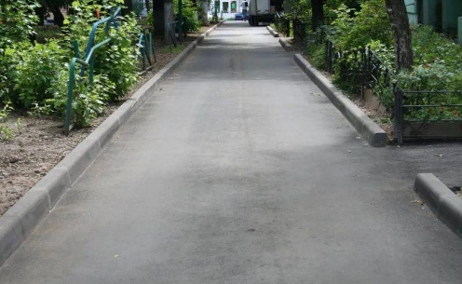 | кв.м | 2,5
2. | Установка фонарных столбов  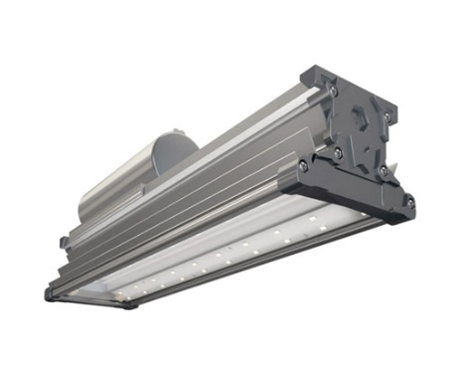 | ед. | 35,0
3. | Установка скамеек  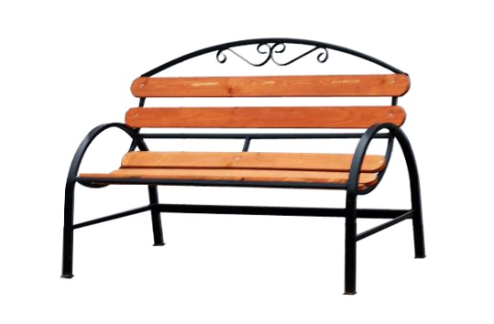 | ед. | 15,0
4. | Установка урн  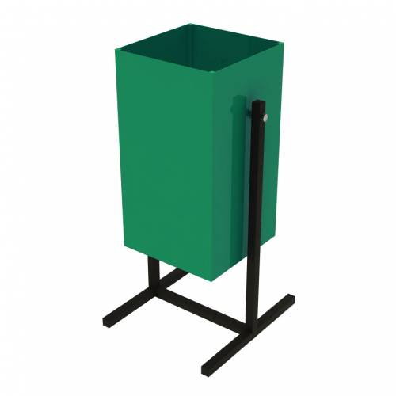 | ед. | 7,0
Приложение 8
к постановлению Администрации
Валдайского муниципального района
от 01.10.201 № 1796

Дополнительный перечень работ по благоустройству
с приложением визуализированного (фото) перечня
образцов элементов благоустройства

Дополнительный перечень работ по благоустройству | с приложением визуализированного (фото) перечня | образцов элементов благоустройства
Дополнительный перечень работ по благоустройству | с приложением визуализированного (фото) перечня | образцов элементов благоустройства
Дополнительный перечень работ по благоустройству | с приложением визуализированного (фото) перечня | образцов элементов благоустройства
Дополнительный перечень работ по благоустройству | с приложением визуализированного (фото) перечня | образцов элементов благоустройства

